1_Selectores_Simples_Combinados_Anidados.CS
Objetivos:
- Reconocer el selector universal como herramienta para aplicar estilos a todos los elementos de una página web.
- Identificar los selectores de tipo o etiqueta como medio para dar estilo a un elemento HTML específico.
- Comprender el selector de grupos como recurso para aplicar un mismo estilo a varios elementos al mismo tiempo.
- Distinguir los selectores de descendientes como forma de aplicar estilos a elementos contenidos dentro de otros.
- Aplicar el selector de clases para personalizar estilos en elementos que comparten una misma clasificación.

Selectores Combinados
- Interpretar el selector de hijos directos como manera de afectar únicamente a los elementos que dependen de un contenedor de forma inmediata.
- Entender los selectores de hermanos como opción para dar estilo a elementos que se encuentran al mismo nivel dentro de una estructura.

Selectores Anidados
- Valorar los selectores anidados como estrategia para organizar mejor los estilos, relacionando elementos de manera jerárquica.
- Diferenciar el uso de varias clases unidas como condición para aplicar un estilo solo cuando un elemento cumpla con todas ellas.
- Reconocer el operador de anidación como recurso para simplificar y estructurar el código en hojas de estilo más complejas.

Creamos nuestro HTML
• <h1>
Es el encabezado principal de la página o sección. Define el título más importante.
Buenas prácticas:
- Estructura jerárquica: h1 > h2 > h3…
- Normalmente un h1 principal por página (HTML5 permite varios si hay secciones bien marcadas).
- Ayuda a accesibilidad y SEO.
• <a>
Es un enlace (anchor), sirve para navegar a otra URL o a una parte de la misma página.
Atributos típicos:
- href: destino del enlace.
- target="_blank": abrir en nueva pestaña.
- rel="noopener noreferrer": seguridad al abrir en nueva pestaña.
• ¿Por qué href="#"?
# es un “ancla vacía” (fragmento sin id). Al hacer clic:
- El navegador no va a otra página, solo “recarga” la misma URL con # y suele saltar al inicio.
- Se usa como marcador de posición cuando aún no tienes la URL real.

Selectores Simples

Selector Universal

1_Ponemos el link de estilos.css en HTML , queremos acceder a los diferentes elementos con CSS

2_Selectores de tipo universal que nos va a permitir acceder a todos los elementos de la página web.
* { color:blue; } /cambia azul todos los elementos de la página.

Selectores Simples

3_Ahora selectores Simples:
Quiero seleccionar el encabezado de mi página que sería <h1> Mi blog</h1>
{ h1 color:blue; }

4_Selector de grupos:
/* Selector de grupos */
h1,
h2,
h3,
h4,
h5,
h6 {
color: red;
}

5_Quiero cambiar la fuente a diferentes párrafo de la web:
Para todas mis etiquetas
/*Selector genérico*/
p {
font-size: 20px;
}

6_Quiero cambiar la fuente a diferente párrafo de la web:
Para la etiqueta específica dentro de main
/* Selector descendente */
main p {
font-size: 20px;
}

7_Quiero cambiar la fuente a diferente párrafo de la web:
Para la etiqueta específica dentro de a que está dentro de main
/* Selector descendente */
main p a{
font-size: 20px;
}

Selectores de Grupos

7_Selector de clases ,cambiamos con un “.” delante aquellos elementos que están tipificados con clase en HTLM
/* Selector de clases */
.enlace {
color: red;
}

header .enlace {
font-size: 22px;
}

8_Modificamos en el HTML
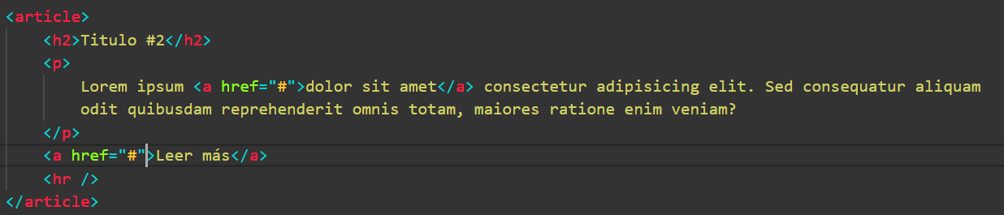

Ponemos class="enlace especial">
<a href="#" class="enlace especial">Leer más</a>

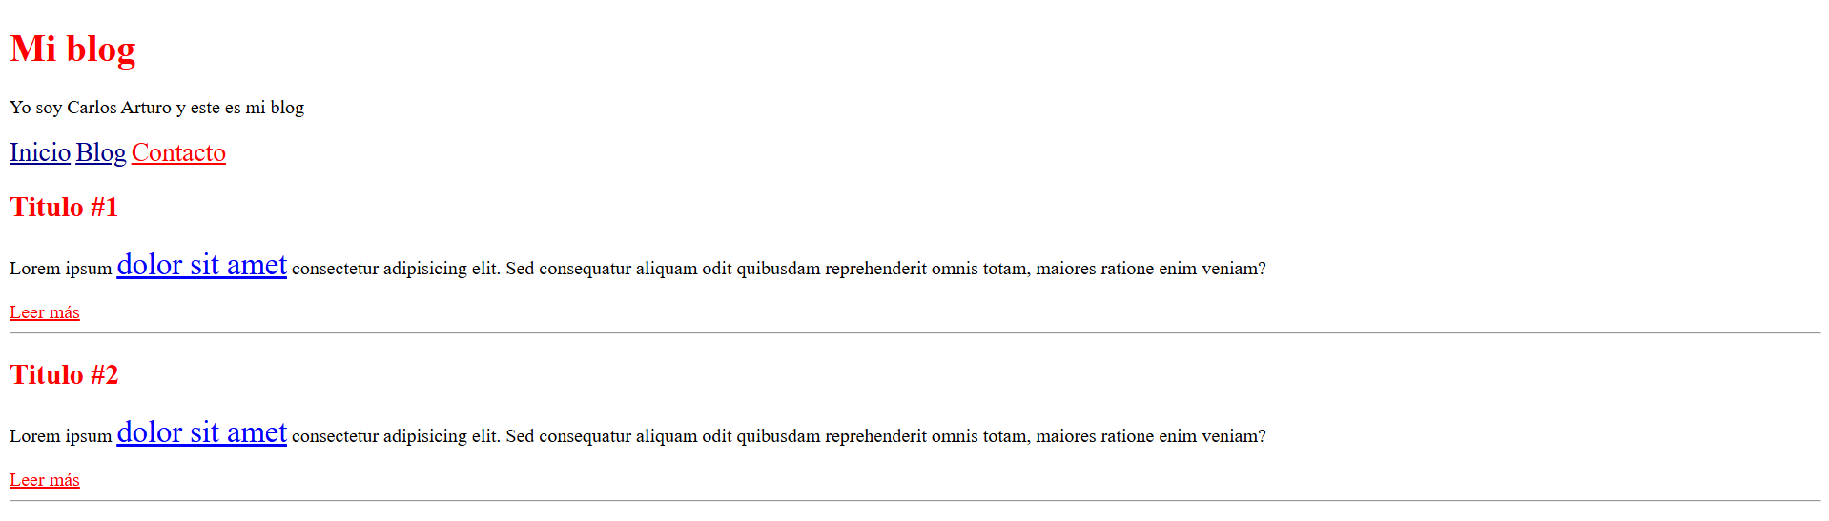

9_Modificamos otra vez el HTML
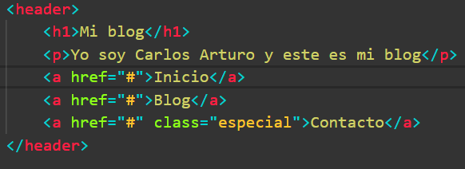

Ponemos en el CSS
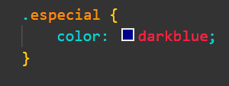

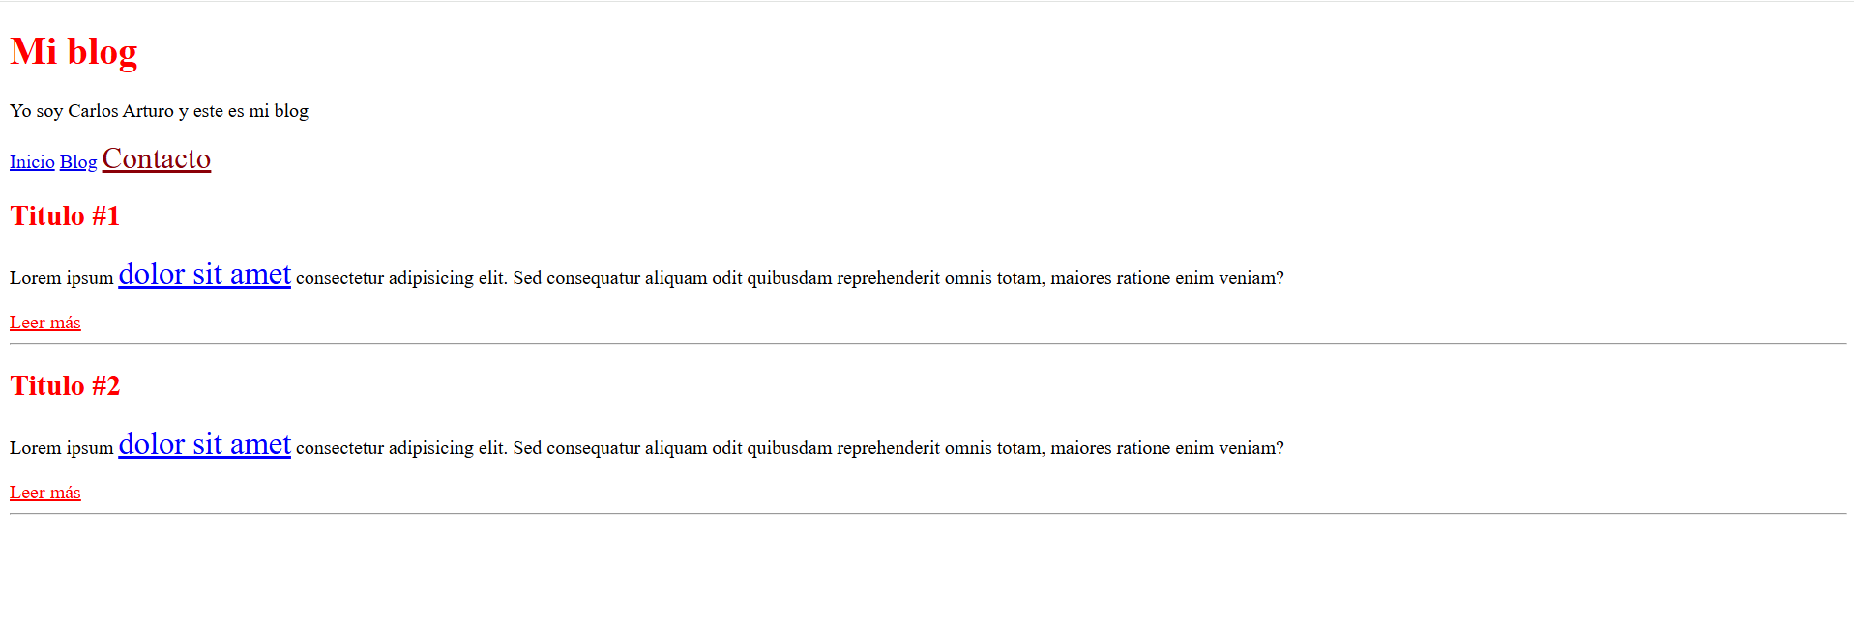
Selectores de Combinados

10_Primero creamos el HTML
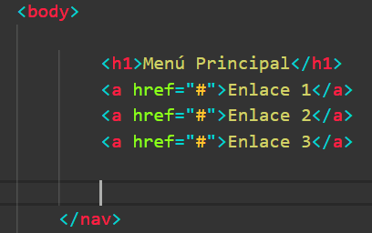
11_Creamos un Submenú
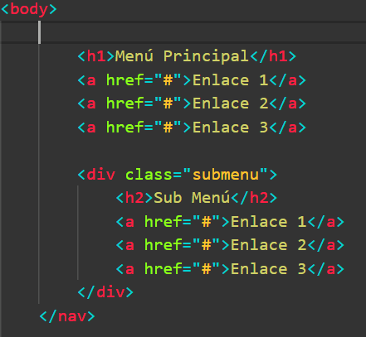

11_En la estructura de nav le añado la clase menú
<nav class="menu">

12_En el CSS añadimos fondo para el menú y submenú
.menu {
background: lightgray;
}

13_Queremos poner todos los enlaces en color Rojo
.menu a {
color: red;
}

14_Queremos utilizar los enlaces dentro del menú principal, lo vamos a hacer con el selector de hijos.
El sub menú esta dentro de un contenedor o sea no son hijos directos del menú.
Seleccionamos a los hijo directos de la clase menú.
/* Selector de Hijos */
.menu > a {
font-size: 24px;
}

15_Vamos a crear un selector de hemanos.Primero en el HTML añadimos.
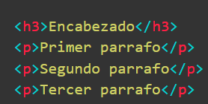

16_Queremos dar estilos al primer párrafo.
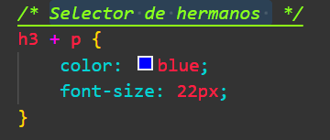

17_Si quisiéramos hacerlo para el segundo párrafo sería: h3 + p + p.

18_Todos los párrafos:
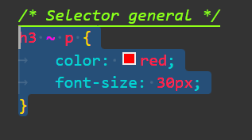

Selectores Anidados
19_Creamos nuestro HTML
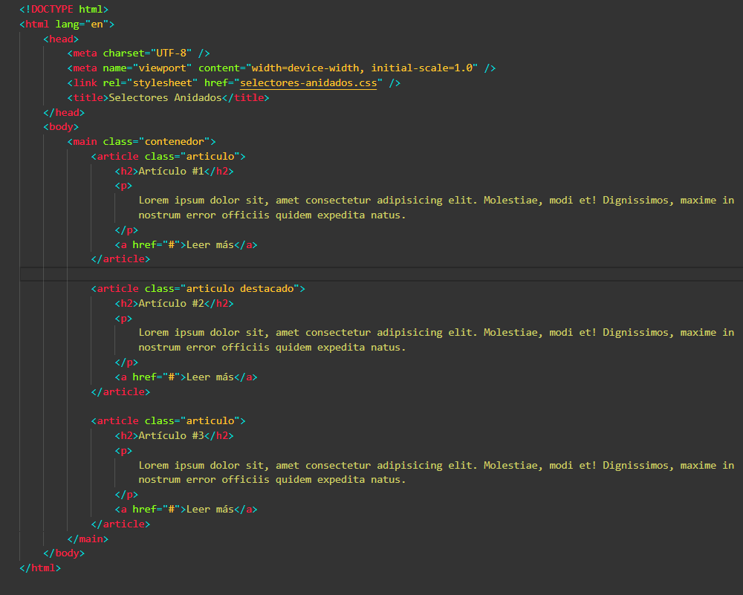

20_Colapsamos el HTML
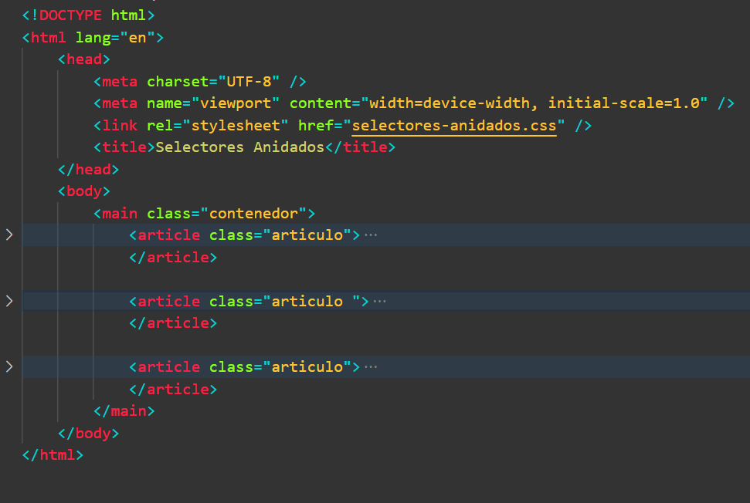

21_Inicialmente Utilizamos el ejemplo sin anidar.
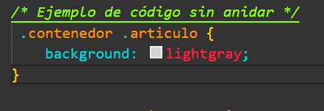

22_Modificamos los encabezados.
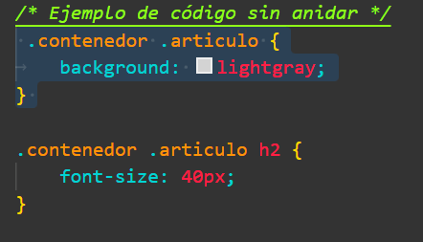

23_Modificamos párrafos y enlaces.
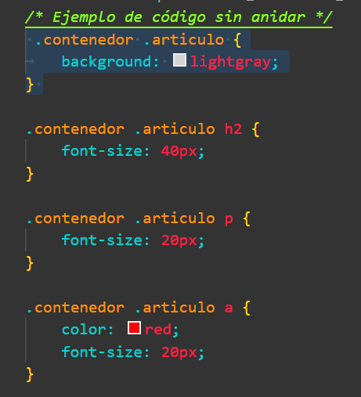

24_Modificamos un artículo como destacado y añadimos en el CSS la clase, modificamos el fondo.
IMPORTANTE:
“.contenedor.articulo.destacado “ tiene que ir junto si separamos destacado .
“.contenedor.articulo. destacado “ si lo separamos buscará dos clases, la clase artículos y la clase destacado ,eso no lo queremos.
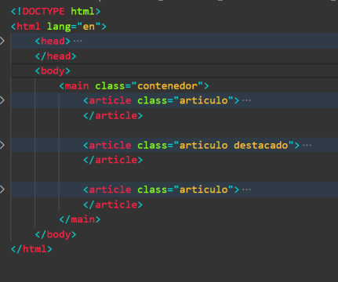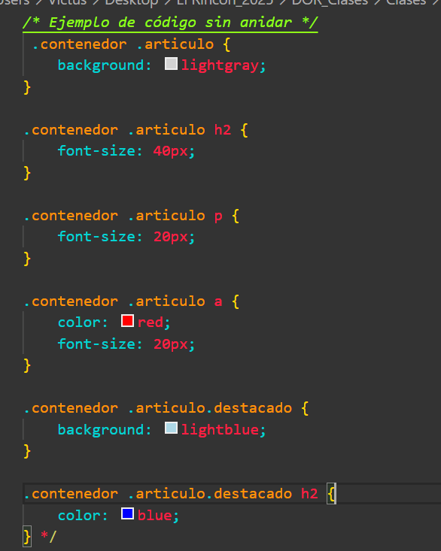

25_Ponemos el CSS anterior pero formato anidado, utilizamos el operador “ampersand &”
